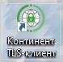
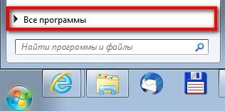
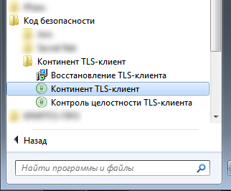
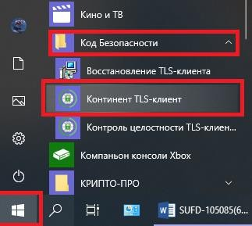
Настройка установленного ПО: Континент TLS-клиент
Для работы в СУФД-Портал, через СКЗИ «Континент TLS VPN сервер», необходимо в СКЗИ «Континент TLS-клиент» выполнить следующую настройку:

1. | Открыть «Континент TLS-клиент»
a)
Запустить «Континент TLS-клиент» можно с помощью ярлыка на рабочем столе
 | Windows 7 | Windows 10
b)
Или перейти в меню «Пуск» > Все программы > Код безопасности > Континент TLS-клиент

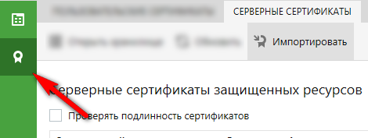
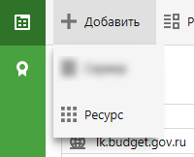
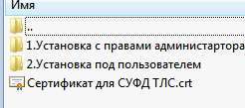
Настройка установленного ПО: Континент TLS-клиент

2. | В главном меню Континент TLS-клиента:    Нажать «+ Добавить» > выбрать «Ресурс»
3. | 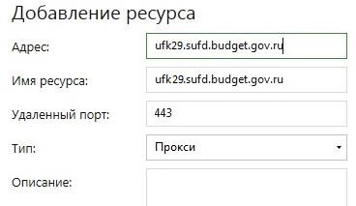  В появившемся окне поля заполнить следующими значениями:  Адрес ufk29.sufd.budget.gov.ru  Имя ресурса ufk29.sufd.budget.gov.ru  (где 29 – код ТОФК)  Удаленный порт 443  и нажать кнопу сохранить.
4. | Открыть вкладку «Управление сертификатами»    Выбрать «Серверные сертификаты» > нажать «Импортировать»
5. | В появившемся окне  найти и выбрать сертификат сервера  «Сертификат для СУФД ТЛС.crt»  (скачать сертификат сервера можно по ссылке https://disk.roskazna.ru/index.php/s/aj6BQLJ3W8kaoef)

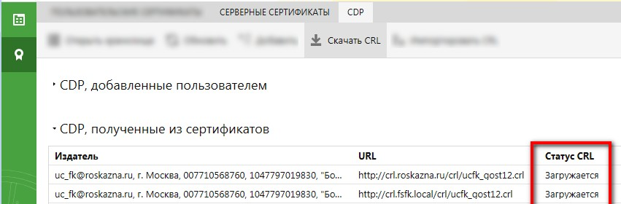
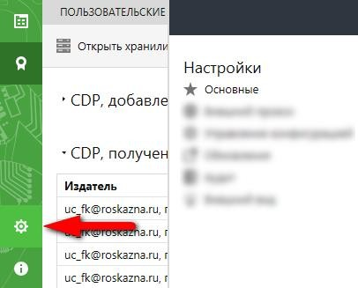
Настройка установленного ПО: Континент TLS-клиент
6. | В разделе «CDP» > нажать «Скачать CRL»
По окончании загрузки Статус CRL сменится с «Загружается» на «Действителен»
7. | Открыть вкладку «Настройки»   | 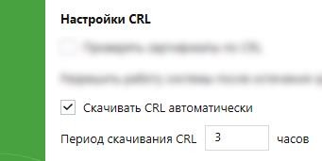
 | Нажать «Основные» | 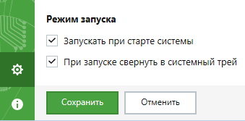  Устанавливаем значения чек-боксов согласно скриншотам и «Период скачивания CRL» = 3 часа
8. | Нажать кнопку «Сохранить» и закрыть окно настройки программы «Континент TLS-клиент»

